**Principi softverskog inženjerstva**

**Tim MIND**

**SPECIFIKACIJA BAZE PODATAKA   
za projekat Tajanstveni Deda Mraz**

**Verzija V 1.0**

**Datum: 22. april 2017.**

**Istorija revizija**

|  |  |  |  |
| --- | --- | --- | --- |
| **Revizija** | **Datum** | **Autor** | **Opis** |
| **Verzija V 1.0** | 22.4.2017. | Mina Granić |  |
|  |  | Danijela Mijailović | Osnovno o bazi |
|  |  |  |  |

**Sadržaj**

1. Uvod 4

1.1 Namena 4

1.2 Ciljne grupe 4

1.3 Organizacija dokumenta 4

1.4 Rečnik pojmova i skraćenica 4

1.5 Otvorena pitanja 4

2. Model podataka 5

2.1 ER notacija 5

2.2 IE notacija 5

2.3 Šema relacione baze podataka 5

3. Tabele 6

3.1 KORISNIK 6

3.2 ADMINISTRATOR 6

3.3 IGRAC 6

3.4 PRODAVAC 6

3.5 IMA 7

3.6 INTERESOVANJE 7

3.7 KUPOVINA 7

3.8 IDEJA 7

3.9 SLIKA 8

# 1. Uvod

## 1.1 Namena

Baza podataka za projekat iz predmeta Principi softverskog inženjerstva predstavlja fleksibilan i pouzdan način čuvanja podataka i pristupa istim od strane veb servera radi generisanja veb stranica.

U dokumentu su dati IE model podataka, šema relacione baze podataka, kao i opis tabela u bazi podataka.

Ovaj dokument služi kao osnova za razvoj detaljne projektne specifikacije posmatranog podsistema, implementaciju i testiranje.

## 1.2 Ciljne grupe

Dokument je namenjen vođi projekta i članovima razvojnog tima. Vođi projekta dokument služi za planiranje razvojnih aktivnosti i specifikaciju imena tabela i imena polja u bazi, kako bi nezavisne celine, implementirane od strane različitih delova razvojnog tima, na kraju rada bile uspešno integrisane.

Razvojnom timu dokument služi kao osnova za dizajn i implementaciju.

## 1.3 Organizacija dokumenta

Ostatak dokumenta organizovan je u sledeća poglavlja:

1. **Model podataka** – model podataka u bazi i šema baze
2. **Tabele –** spisak tabela

## 1.4 Rečnik pojmova i skraćenica

IE – Information Engineering, notacija za modelovanje podataka

ER – Entity/Relationship, notacija za modelovanje podataka

## 1.5 Otvorena pitanja

U ovoj sekciji navode se otvorena pitanja. Ona se numerišu i pozicioniraju u vremenu radi lakšeg referisanja. Kada se pitanje reši, potrebno je to uneti u odgovarajuću stavku.

|  |  |  |
| --- | --- | --- |
| **Broj** | **Datum** | **Problem/Rešenje** |
|  |  |  |
|  |  |  |
|  |  |  |
|  |  |  |

# 2. Model podataka

## 

## 2.1 IE notacija

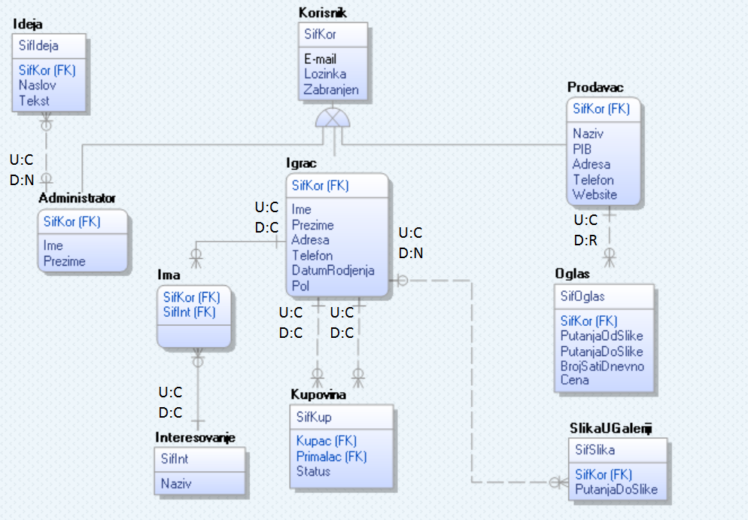

## 2.2 Šema relacione baze podataka

KORISNIK(SifKor, E-mail, Lozinka, Zabranjen)

ADMINISTRATOR(SifKor, Ime, Prezime)

IGRAC(SifKor, Ime, Prezime, Adresa, Telefon, DatumRodjenja, Pol)

PRODAVAC(SifKor, Naziv, PIB, Adresa, Telefon, Website)

IMA(SifKor, SifInt)

INTERESOVANJE(SifInt, Naziv)

KUPOVINA(SifKup, Kupac, Primalac)

SLIKA_U_GALERIJI(SifSlika, SifKor, PutanjaDoSlike)

IDEJA(SifIdeja, SifKor, Naslov, Tekst)

OGLAS(SifOglas, SifKor, PutanjaOdSlike, PutanjaDoSlike, BrojSatiDnevno, Cena)

# 

# 3. Tabele

## 3.1 KORISNIK

Sadrži zajedničke podatke za svaku vrstu korisnika.

|  |  |  |  |
| --- | --- | --- | --- |
| **Name** | **Datatype** | **Is PK** | **Is FK** |
| SifKor | Datatype:Integer/Domen:Sifra | Yes | No |
| E-mail | Varchar(20) | No | No |
| Sifra | Varchar(20) | No | No |
| Zabranjen | Char(1) | No | No |

Napomena: E-mail je označen kao UNIQUE odgovarajućim CONSTRAINT – om; E-mail i Sifra su označeni kao NOT NULL; datatype Sifra je poddomen domena INTEGER; SifKor je AUTO-INCREMENT; Zabranjen ima vrednosti ’D’ i ’N’

## 3.2 ADMINISTRATOR

Sadrži podatke karakteristične za administratora.

|  |  |  |  |
| --- | --- | --- | --- |
| **Name** | **Datatype** | **Is PK** | **Is FK** |
| SifKor | Datatype:Integer/Domen:Sifra | Yes | Yes |
| Ime | Varchar(20) | No | No |
| Prezime | Varchar(20) | No | No |

Napomena: Ime i Prezime su označeni kao NOT NULL; datatype Sifra je poddomen domena INTEGER

## 3.3 IGRAC

Sadrži podatke karakteristične za igrača.

|  |  |  |  |
| --- | --- | --- | --- |
| **Name** | **Datatype** | **Is PK** | **Is FK** |
| SifKor | Datatype:Integer/Domen:Sifra | Yes | Yes |
| Ime | Varchar(20) | No | No |
| Prezime | Varchar(20) | No | No |
| Adresa | Varchar(20) | No | No |
| Telefon | Varchar(20) | No | No |
| DatumRodjenja | Date | No | No |
| Pol | Char | No | No |

Napomena: Ime, Prezime i Adresa su označeni kao NOT NULL; Pol je ograničen na dve vrednosti – M ili Z – odgovarajućim CONSTRAINT – om; datatype Sifra je poddomen domena INTEGER

## PRODAVAC

Sadrži podatke karakteristične za prodavca koji se oglašava u aplikaciji.

|  |  |  |  |
| --- | --- | --- | --- |
| **Name** | **Datatype** | **Is PK** | **Is FK** |
| SifKor | Datatype:Integer/Domen:Sifra | Yes | Yes |
| Naziv | Varchar(20) | No | No |
| PIB | Varchar(20) | No | No |
| Adresa | Varchar(20) | No | No |
| Telefon | Varchar(20) | No | No |
| Website | Varchar(50) | No | No |

Napomena: Naziv, PIB i Website su označeni kao NOT NULL; datatype Sifra je poddomen domena INTEGER

## IMA

Predstavlja vezu izmedju Igrača i odredjenog Interesovanja.

|  |  |  |  |
| --- | --- | --- | --- |
| **Name** | **Datatype** | **Is PK** | **Is FK** |
| SifKor | Datatype:Integer/Domen:Sifra | Yes | Yes |
| SifInt | Datatype:Integer/Domen:Sifra | Yes | Yes |

Napomena: Sa obe parent strane važe sledeći referencijalni integriteti – U:C D:C; datatype Sifra je poddomen domena INTEGER

## INTERESOVANJE

Sadrži podatke o interesovanjima.

|  |  |  |  |
| --- | --- | --- | --- |
| **Name** | **Datatype** | **Is PK** | **Is FK** |
| SifInt | Datatype:Integer/Domen:Sifra | Yes | No |
| Naziv | Varchar(20) | No | No |

Napomena: datatype Sifra je poddomen domena INTEGER; SifInt je AUTO-INCREMENT

## 3.7 KUPOVINA

Sadrži podatke o tome ko kome kupuje poklon.

|  |  |  |  |
| --- | --- | --- | --- |
| **Name** | **Datatype** | **Is PK** | **Is FK** |
| SifKup | Datatype:Integer/Domen:Sifra | Yes | No |
| Kupac | Datatype:Integer/Domen:Sifra | No | Yes |
| Primalac | Datatype:Integer/Domen:Sifra | No | Yes |
| Status | Varchar(20) | No | No |

Napomena: Status je ograničen na sledeće 3 vrednosti: NIJE_OBAVLJENA (default), OBAVLJENA i OTKAZANA, odgovarajućim CONSTRAINT – om; datatype Sifra je poddomen domena INTEGER; SifKup je AUTO-INCREMENT; sa obe parent strane važe sledeći referencijalni integriteti – U:C D:C

## 3.8 IDEJA

Sadrži podatke karakteristične za ideju.

|  |  |  |  |
| --- | --- | --- | --- |
| **Name** | **Datatype** | **Is PK** | **Is FK** |
| SifIdeja | Datatype:Integer/Domen:Sifra | Yes | Yes |
| SifKor | Datatype:Integer/Domen:Sifra | No | Yes |
| Naslov | Varchar(20) | No | No |
| Tekst | Varchar(100) | No | No |

Napomena: Naslov i Tekst su označeni kao NOT NULL; datatype Sifra je poddomen domena INTEGER; SifIdeja je AUTO-INCREMENT; sa parent strane važe sledeći referencijalni integriteti – U:C D:N

## 3.9 SLIKA_U_GALERIJI

Sadrži podatke karakteristične za sliku.

|  |  |  |  |
| --- | --- | --- | --- |
| **Name** | **Datatype** | **Is PK** | **Is FK** |
| SifSlika | Datatype:Integer/Domen:Sifra | Yes | Yes |
| SifKor | Datatype:Integer/Domen:Sifra | No | Yes |
| PutanjaDoSlike | Varchar(50) | No | No |

Napomena: PutanjaDoSlike je označena kao NOT NULL; datatype Sifra je poddomen domena INTEGER; SifSlika je AUTO-INCREMENT; sa parent strane važi sledeći referencijalni integritet – U:C D:N

## 4.0 OGLAS

Sadrži podatke karakteristične za oglas.

|  |  |  |  |
| --- | --- | --- | --- |
| **Name** | **Datatype** | **Is PK** | **Is FK** |
| SifOglas | Datatype:Integer/Domen:Sifra | Yes | Yes |
| SifKor | Datatype:Integer/Domen:Sifra | No | Yes |
| PutanjaOdSlike | Varchar(50) | No | No |
| PutanjaDoSlike | Varchar(50) | No | No |
| BrojSatiDnevno | Integer | No | No |
| Cena | Decimal(10,2) | No | No |

Napomena: PutanjaDoSlike, PutanjaDoSlike, BrojSatiDnevno i Cena su označeni kao NOT NULL; datatype Sifra je poddomen domena INTEGER; SifOglas je AUTO-INCREMENT; sa parent strane važi sledeći referencijalni integritet – U:C D:R